**Banco de Itens**

|  |  |  |  |  |  |  |  |
| --- | --- | --- | --- | --- | --- | --- | --- |
| **Disciplina** | Arte | | | **Código da questão** | | | ArtD14IT001 |
| **Descritor** | **D14:** Identificar sons vocais e/ou corporais, sons produzidos por instrumentos musicais ou naturais. | | | | | | |
| **Dificuldade** | Fácil | Média | Difícil | | **Gabarito** | **B** | |

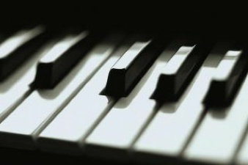As notas musicais são 7, assim como as sete cores do arco-íris **, identifique a 5ª nota da escala musical:**

**A.** Ré

**B.** Fá

**C.** Lá

**D.** Fá